МИНИСТЕРСТВО НАУКИ И ВЫСШЕГО ОБРАЗОВАНИЯ РОССИЙСКОЙ ФЕДЕРАЦИИ
Федеральное государственное автономное образовательное учреждение высшего
профессионального образования
«Санкт-Петербургский государственный университет аэрокосмического приборостроения»
Кафедра информационных систем и технологий

Дисциплина «Web-технологии»
Автор – к.т.н., доцент О.И. Красильникова

Лабораторная работа № 5

ВЕРСТКА WEB-СТРАНИЦ С ИСПОЛЬЗОВАНИЕМ ТЕХНОЛОГИИ FLEXBOX

Цель работы - изучение принципов блочной верстки web-страниц, приобретение навыков практического использования технологии Flexbox и медиазапросов.

Краткие методические указания

Верстка web-страницы – это процесс ее формирования по готовому макету. Макет создается с использованием графических редакторов, часто в настоящее время для этих целей используется приложение Figma, представляющее собой кроссплатформенный онлайн-сервис для дизайнеров интерфейсов и веб-разработчиков.
Грамотная верстка должна учитывать различное разрешение мониторов пользователей, многообразие браузеров, обеспечивать выделение логических блоков, создавать компактный и красивый код. В настоящее время используется блочная верстка. В последние годы широкую популярность приобрели технологии Flexbox и CSS Grid. С их помощью можно достаточно просто обеспечить резиновый, адаптивный, а также отзывчивый дизайн. Данная лабораторная работа посвящена изучению технологии Flexbox, а также использованию медиазапросов, позволяющих перестраивать макет сайта с учетом размера экрана устройства, на котором отображается web-страница. Результатом их совместного использования является отзывчивый дизайн.

ЗАДАНИЕ
Требуется создать страницу, на которой расположить 3 flex-контейнера.

1) В первом flex-контейнере должна быть помещена горизонтальная навигационная панель с 4 гиперссылками, которые должны быть равномерно распределены по всей строке с одинаковым пространством вокруг них, пустое пространство перед первой и после последней должно быть равно половине пространства между двумя соседними элементами.

2) Во втором flex-контейнере необходимо расположить 3 блока с текстом, причем в центральном блоке должно быть изображение и обтекающий его с правой стороны текст.
Левый и правый блоки должны иметь ширину примерно в 2 раза меньшую, чем ширина центрального блока. Блоки должны иметь такой размер по вертикали, чтобы занять всё доступное пространство flex-контейнера вдоль поперечной оси.

3) В третьем flex-контейнере должен находиться подвал с контактной информацией, расположенной в двух блоках: слева телефон, справа – адрес.

Требования к адаптивности страницы следующие.
- При изменении ширины экрана до величины меньшей 800 px гиперссылки 1-го flex-контейнера и блоки 2-го flex-контейнера должны расположиться друг по другом, ширина блоков при этом становится одинаковой.
- Блоки подвала при сужении экрана перестраиваться не должны, они могут менять только свою ширину.
- Ширина изображения не должна становиться меньше, чем 200 px.

Примерный вид web-страницы на экране монитора с исходным большим размером представлен на рис. 1, при уменьшении размеров экрана web-страница приобретает вид, показанный на рис. 2.

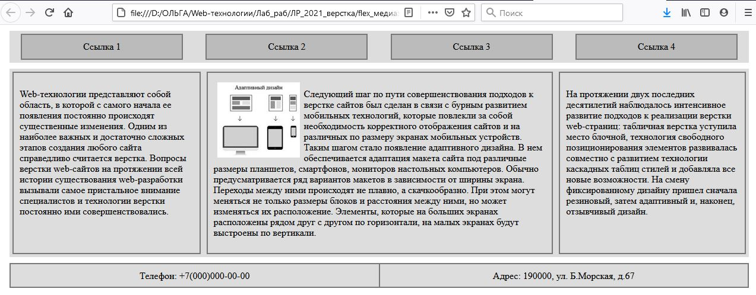
Рис. 1

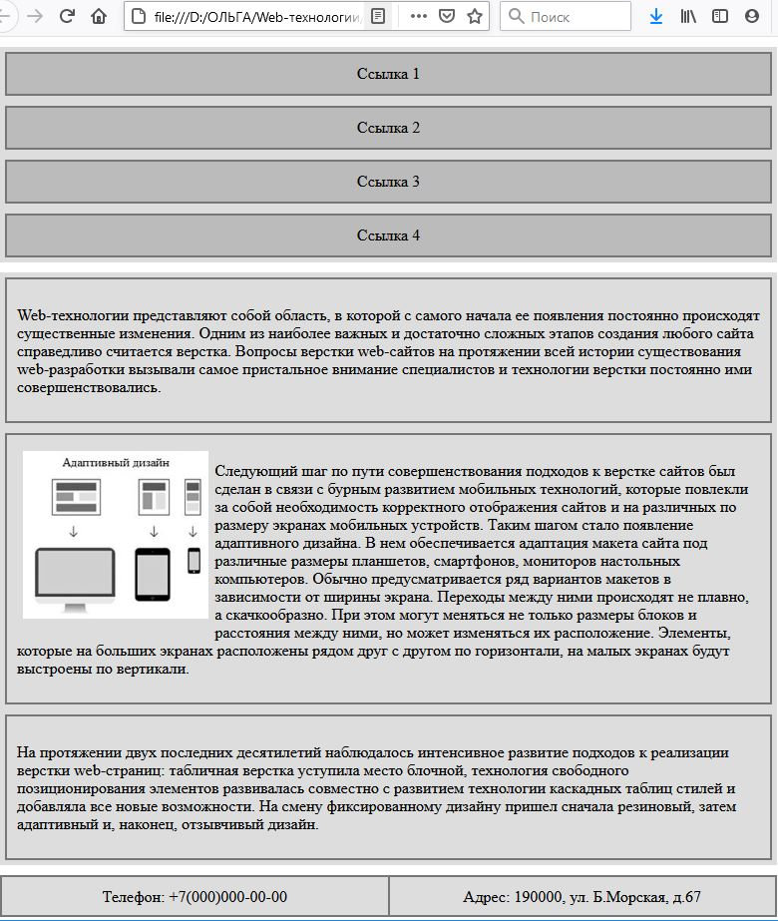

Рис.2
Список рекомендуемой литературы
- Конспект лекций по дисциплине Web-технологии.
- Красильникова О.И. Технологии верстки в web-дизайне: учеб. пособие/ О. И. Красильникова. – СПб.: ГУАП, 2021. – 82 с.
- CSS Макет - width и max-width.
https://w3schoolsrus.github.io/css/css_max-width.html#gsc.tab=0.
- Отзывчивый и адаптивный дизайн сайта. https://html5book.ru/otzyvchivyj-dizayn-saita/#part4.
- Отзывчивая вёрстка веб страниц сайта.
https://www.websoftshop.ws/ html_verstka_web_sayta.php.
- Медиазапросы, характеристики устройств и разрешения экрана.
https://html5book.ru/css3-mediazaprosy/
- Как эмулировать мобильные устройства в Google Chrome.
https://www.internet-technologies.ru/blog/solutions/kak-emulirovat-mobilnye-ustroystva-v-googlechrome.html
- Мальцев А. Meta viewport. Как он работает?
https://itchief.ru/lessons/html-and-css/meta-viewport-how-it-works
- Руководство по флексбоксам. https://webref.ru/layout/flexbox-tutorial
- CSS flexbox.
https://html5book.ru/css3-flexbox/
- Guide on CSS Flexbox: Learn About Flex Containers and Items.
https://www.bitdegree.org/learn/css-flexbox

